# 性能测试报告

根据entryTask的要求，对登录、获取用户信息和更新用户信息进行了4种环境的性能测试，每种的性能要求都符合预期。

**为了便于测试，注释掉了鉴权**

有小部分请求在并发情况下有异常现象，有三种情况

一种是jmter自身的局限，比如多并发过大，2000并发下jmeter自身处理不过来会抛出自身的异常，比如connection rest

一种是数据库异常，因为单个数据库连接有限，2000并发会出现连接超时，如果分库的话会减轻压力

一种是redis超时，调整redis连接池可以避免redis连接不够用，但是由于性能测试就在本机跑，redis也在本地，会出现tcp端口timeout，推测是大量请求导致机器io频繁和资源紧张导致

# 200并发（固定用户）情况下

## 登陆



## 获取用户信息



## 更新用户信息



# 2000并发（固定用户）情况下

## 登陆



## 获取用户信息



## 更新用户信息



# 200并发（随机用户）情况下

## 登陆



## 获取用户信息



## 更新用户信息



# 2000并发（随机用户）情况下

## 登陆



## 获取用户信息

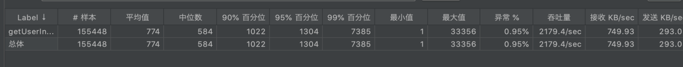

## 更新用户信息

